MyLandingOnMars

Kurzbeschreibung und Skizzen

Die Grundidee ist: Es soll eine Raumsonde auf einem Planetenkörper aufsetzen und wieder abheben.

Unsere Lösung: Wir überlegten uns die Raumsonde als klassische Rackete zu modellieren. Oben ein spitzer Kegel, der Mittelteil ein Zylinder, und die Triebwerke dargestellt durch einen Kegelstumpf der unten breiter wird als der Mittelteil. Zusätzlich bekommt die Rakete vier Füße. Diese klappen beim Landeanflug aus und klappen nach dem Start wieder ein.
Als Objekt, welches sich um eine eigene Achse, relativ zur Rakete drehen soll, wählten wir einen dreidimensionalen Ring. Dieser dreht sich auf Höhe des Mittelteils um die Rakete, also um die y-Achse.

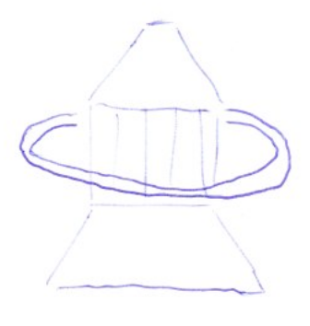

Den Mars stellen wir durch eine sehr große Kugel dar, welche wir stark heran zoomen. Diese Kugel bekommt eine marsähnliche Textur.

Als Aktion der Rakete nach der Landung wählten wir ein Wackeln oder Vibrieren der Rakete. Die einzelnen Schritte der Simulation werden über ein Enum Typ unterschieden und bleiben so einigermaßen flexibel, was eine Ablaufänderung oder Erweiterung betrifft.

In unserer Simulation befindet sich die Planetenoberfläche knapp unter dem Ursprung des WKS. Die Rakete beginnt den Landeanflug bei -5;5;0 und landet bei 0;-0.25;0 auf der Oberfläche. Schließlich fliegt sie zu 5;5;0.

Eine vorläufige Skizze sah folgendermaßen aus:

